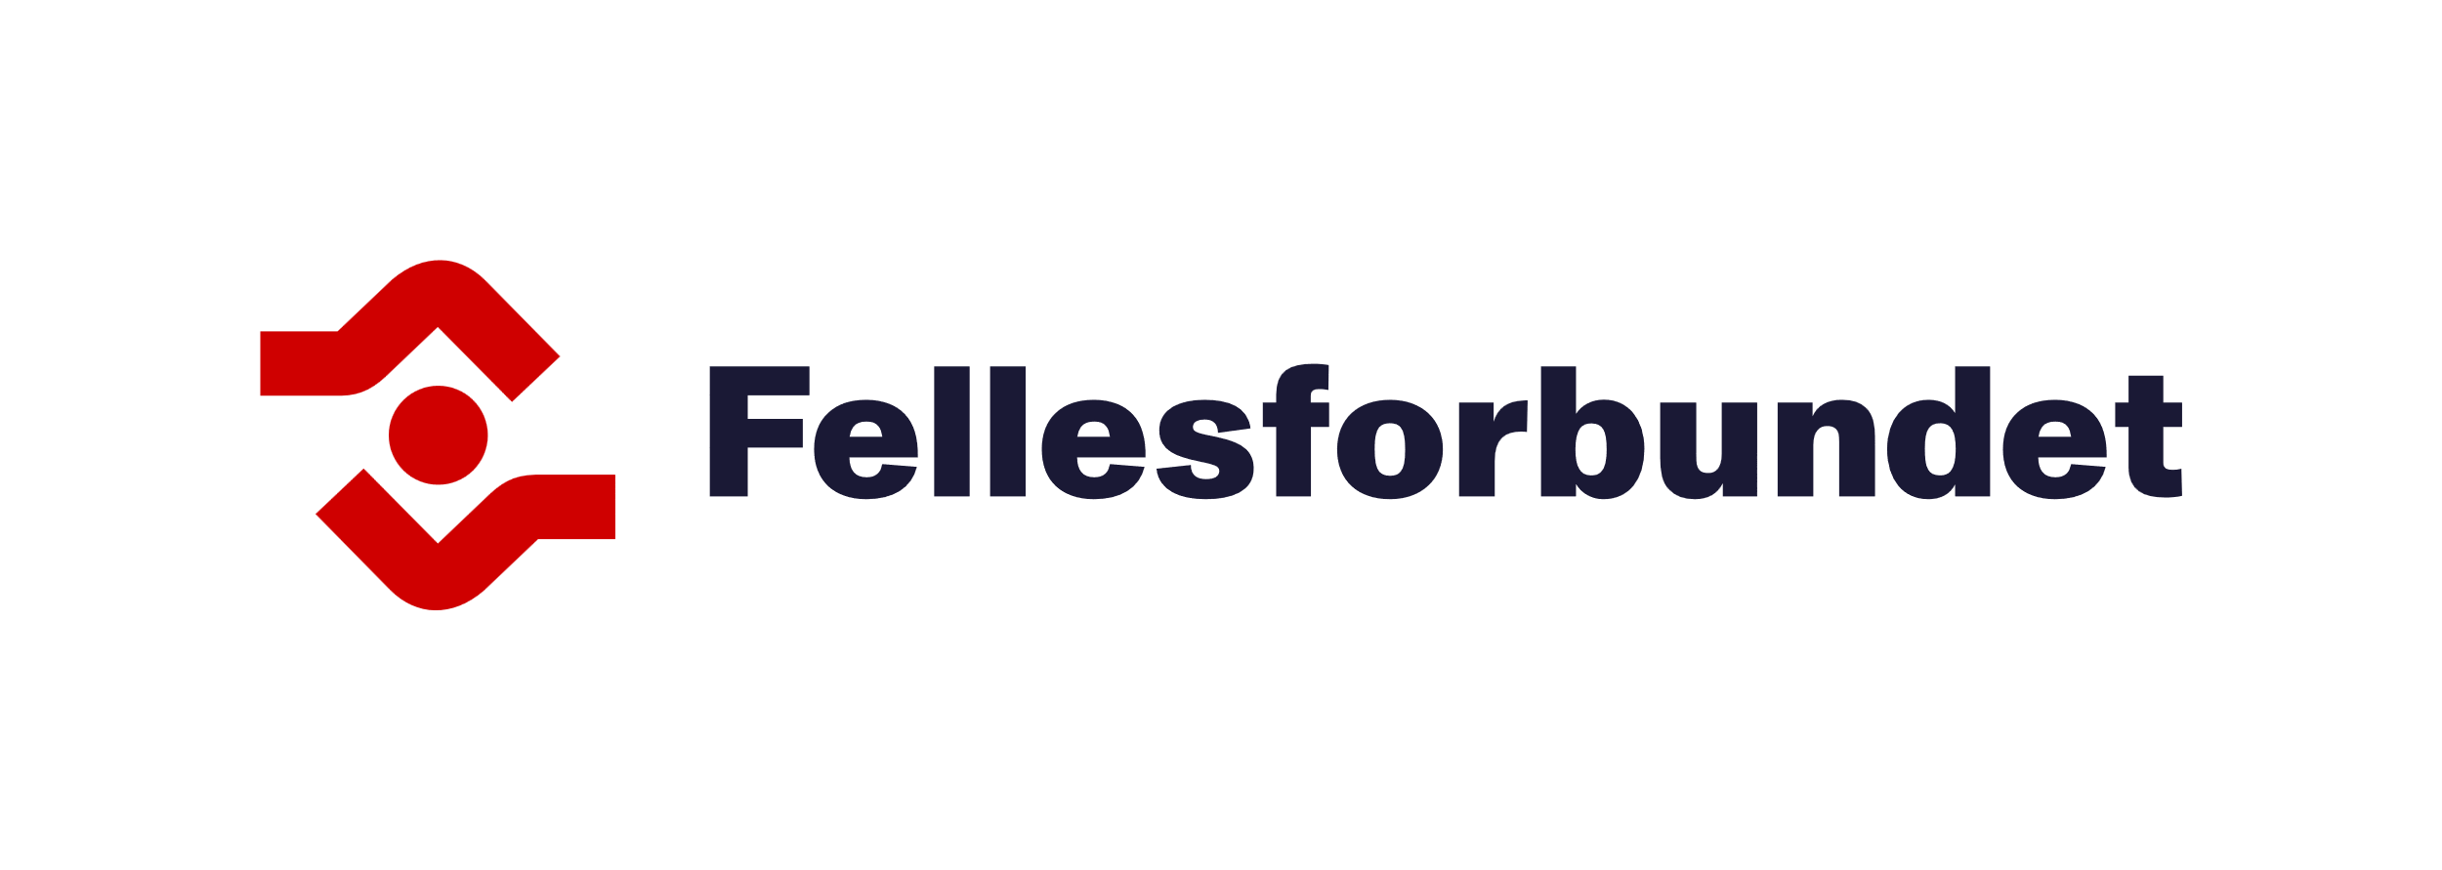
Våre hovedkrav i årets oppgjør

Tariffoppgjøret 2026

Få mer igjen for lønna!
Forbundsstyret har vedtatt at målet er økt kjøpekraft for alle, og at resultatet kommer som kronetillegg. Da får alle det samme uansett hva de tjener fra før. Det minsker forskjellene.
Vi skal også forhandle for å få ekstra tillegg til overenskomster og grupper som enten ligger lavt lønnsmessig eller har hatt svak lønnsutvikling over tid.
Forskuttering av sykepenger!
I dag kan sykemeldte risikere å stå uten inntekt mens Nav behandler søknaden om sykepenger. Det medfører en stor økonomisk risiko for den som er syk.
Dersom arbeidsgiver betaler det man skal få fra NAV, og får igjen pengene fra dem etterpå, kan den som er syk konsentrere seg om å bli frisk uten å bekymre seg over når pengene kommer inn på konto.
Permisjoner med lønn
Forbundsstyret vedtok også et krav om å styrke retten til korte velferdspermisjoner. Et konkret krav er rett til permisjon med lønn for å følge barn under 12 år til lege, helsestasjon eller tannlege.
Dette er krav som er sendt inn fra veldig mange klubber og avdelinger!

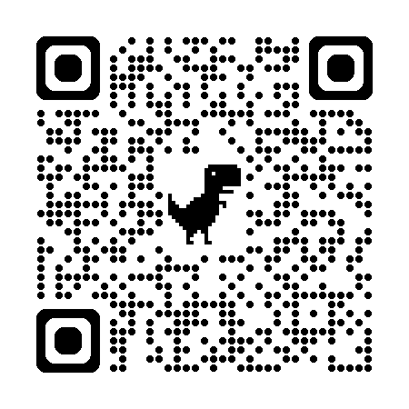

Scan koden for å lese mer om våre krav
Bli medlem av Fellesforbundet!

